16 kwietnia 2022, Wielka Sobota Rdz 1,1-2,2; Ps 104,1-35; Rdz 22,1-18;
Ps 16,5-11;Wj 14,15-15,1; Wj 15,1-18; Iz 54,4-14; Ps 30,2-13; Iz 55,1-11; Iz 12,2-5;
Ba 3,9-4,4; Ps 19,8-11; Ez 36,16-28; Ps 42,2-3, Rz 6,3-11; Ps 118,1-3; Łk 24,1-12
NAWRACAĆ SIĘ,
TO PRZECHODZIĆ PRÓBY, ABY ZMARTWYCHWSTAĆ
Rdz 22, 11-13
„Abrahamie, Abrahamie!” A on rzekł: „Oto jestem”. Anioł powiedział mu: „Nie podnoś ręki na chłopca i nie czyń mu nic złego! Teraz poznałem, że boisz się Boga, bo nie odmówiłeś Mi nawet twego jedynego syna”. Abraham, obejrzawszy się poza siebie, spostrzegł barana uwikłanego rogami w zaroślach. Poszedł więc, wziął barana i złożył w ofierze całopalnej zamiast swego syna.

Abraham jest w najlepszych relacjach przyjacielskich z Panem Bogiem. Bóg wprowadza go w najbardziej dramatyczną próbę jego życia – złożenie ukochanego i oczekiwanego syna w ofierze. Bóg wystawia na próbę swoich przyjaciół, aby to co zostało podarowane, nie zajęło Jego miejsca. Nawrócenie bowiem ma prowadzić do miłości, która najpełniej objawia się w zmartwychwstaniu.

Czy potrafisz rozeznawać próby swojego życia, przed którymi stawia cię Jezus? Czy twoje relacje z Jezusem pogłębiają się? Pomódl się: Jezu, dziękuję Ci za próby w moim życiu. Dziękuje za zmartwychwstanie do miłości.

Opracowała: Jolanta Prokopiuk, korekta: Elżbieta i Grzegorz Kowalewscy, ilustracje: Marta Stańco, skład: Mariusz Stańco. Asystent kościelny – ks. Wojciech Jaśkiewicz.
Wspólnota Domowego Kościoła Ruchu Światło – Życie „On Jest”
Teksty do medytacji znajdują się na stronie: www.onjest.pl/slowo
Zachęcamy do korzystania z metody czytania i rozważania Słowa Bożego Lectio Divina i rozważań dostępnych na stronie internetowej oraz w formie aplikacji na urządzenia z systemami Android, Apple (kod QR obok), jak również czytniki e-book
NAWRACAĆ SIĘ
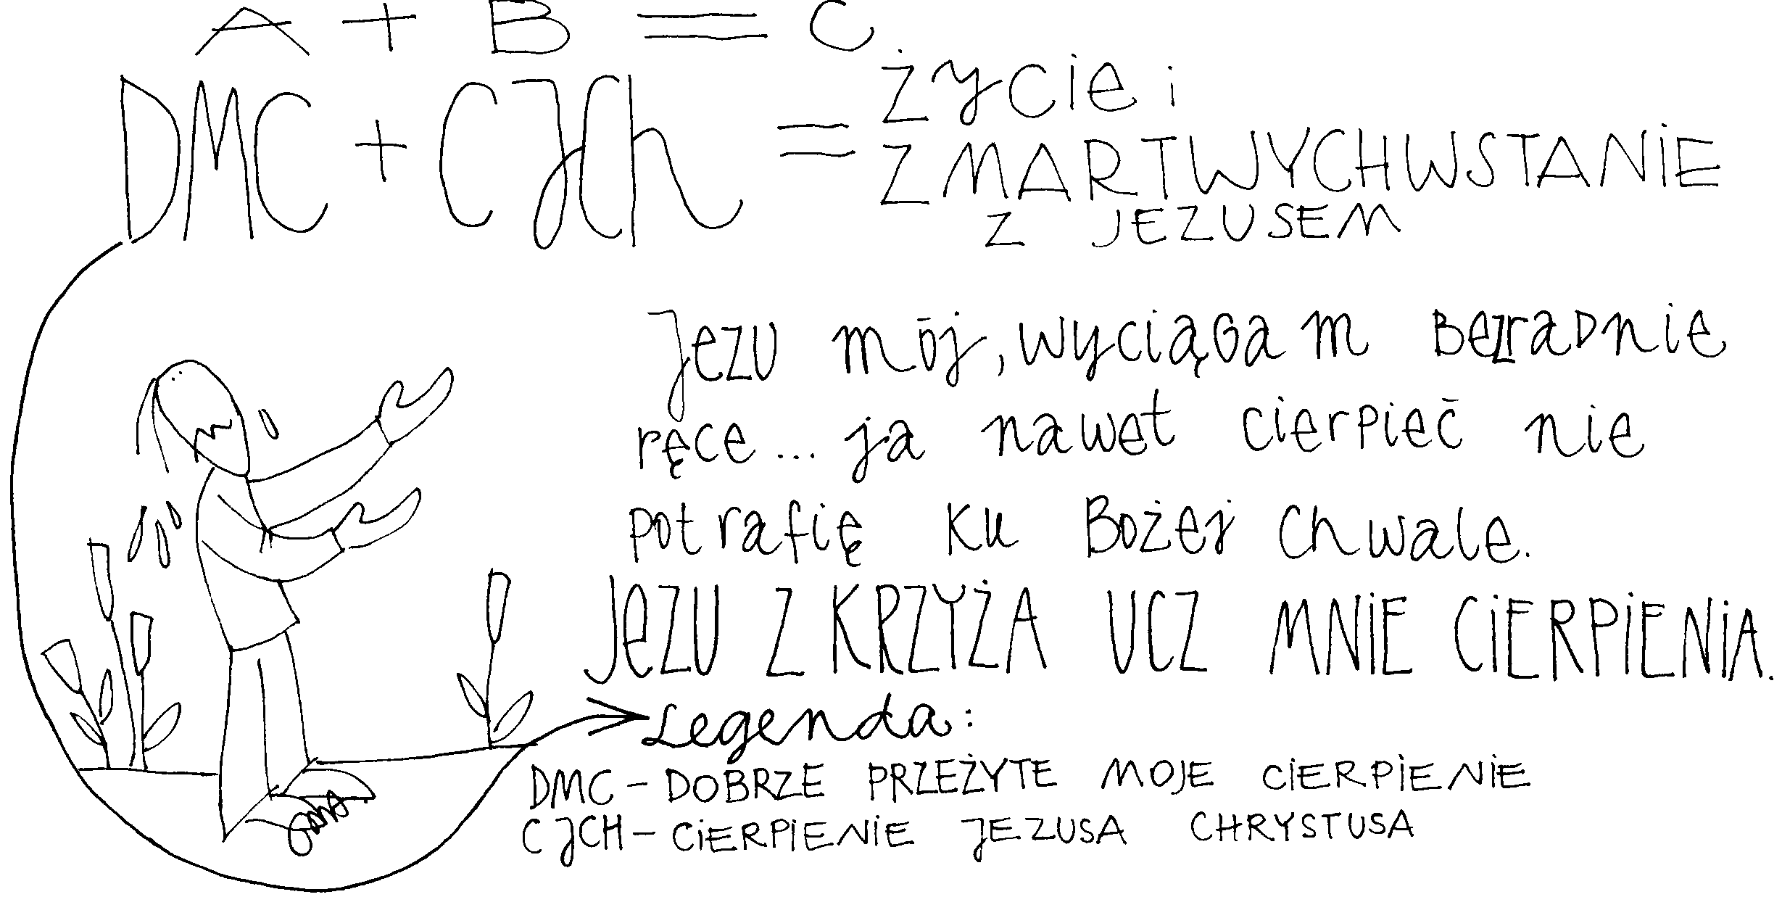
10 kwietnia 2022, Niedziela Palmowa Iz 50,4-7; Ps 22,8-24; Flp 2,6-11;
Łk 22,14-23,56
NAWRACAĆ SIĘ, TO DOBRZE PRZEŻYĆ SWOJE CIERPIENIE
Iz 50, 6-7
Podałem grzbiet mój bijącym i policzki moje rwącym mi brodę. Nie zasłoniłem mojej twarzy przed zniewagami i opluciem. Pan Bóg mnie wspomaga, dlatego jestem nieczuły na obelgi, dlatego uczyniłem twarz moją jak głaz i wiem, że wstydu nie doznam.

Kościół przez Niedzielę Palmową wprowadza nas w doświadczanie cierpienia i śmierci Jezusa jako zapowiedź całego Wielkiego Tygodnia. Dobre przeżycie własnego cierpienia i połączenie go z cierpieniem Jezusa jest kluczem do zmartwychwstania razem z Nim.

Czy potrafisz dobrze przeżyć swoje cierpienie, tzn. przemyśleć je, podziękować za nie i połączyć z cierpieniem Jezusa? Pomódl się: Jezu, dziękuję Ci, że Twoje cierpienie nadaje sens mojemu cierpieniu. Dziękuję, że nauczysz mnie przetwarzać moje cierpienie w błogosławieństwo.

11 kwietnia 2022, Wielki Poniedziałek Iz 42,1-7; Ps 27,1-14; J 12,1-11
NAWRACAĆ SIĘ, TO UCZYĆ SIĘ KOIĆ SERCE JEZUSA
J 12, 7-8
Na to rzekł Jezus: „Zostaw ją! Przechowała to, aby Mnie namaścić na dzień mojego pogrzebu. Bo ubogich zawsze macie u siebie, Mnie zaś nie zawsze macie.”

Jezus pragnie nas nauczyć miłości od Marii, która swoją miłością osładza przyszłe cierpienie Jezusa. Koi Jego serce. Wyrazem głębokiej miłości jest towarzyszenie osobie cierpiącej, co przynosi jej ulgę. Cierpiące Serce Jezusa pragnie naszej wierności, obecności, czuwania, towarzyszenia. Jezus jest osobą, która pragnie być kochana i oczekiwana.

Czym jest dla ciebie miłość? Czy potrafisz koić serce osoby kochanej? Pomódl się: Jezu, dziękuję Ci za dar kojenia Twojego serca. Dziękuje, że uczysz mnie takiej miłości.

12 kwietnia 2022, Wielki Wtorek Iz 49,1-6; Ps 71,1-17; J 13,21-38
NAWRACAĆ SIĘ, TO UJRZEĆ SWOJĄ ZDRADĘ
J 13, 21-24
W czasie wieczerzy z uczniami Jezus wzruszył się do głębi i tak oświadczył: „Zaprawdę, zaprawdę, powiadam wam: Jeden z was Mnie wyda”. Spoglądali uczniowie jeden na drugiego, niepewni, o kim mówi. Jeden z Jego uczniów – ten, którego Jezus miłował – spoczywał na Jego piersi. Jemu to dał znak Szymon Piotr i rzekł do niego: „Kto to jest? O kim mówi?”

Każdy z nas może zdradzić i każdy z nas może być Judaszem. Judasz nie urodził się zdrajcą – stał się nim przez swoje wybory. Przed zdradą chroni nas postawa Jana, który jest w głębokich, intymnych relacjach z Jezusem. Trwanie z Jezusem na dłuższej modlitwie ze Słowem Bożym ma moc uchronić nas przed zdradą.

Czy trwasz na dłuższej modlitwie ze słowem Bożym i budujesz z Jezusem głębokie relacje? Pomódl się: Jezu, dziękuję Ci za dar modlitwy ze słowem Bożym. Dziękuję, że dajesz mi pragnienia głębokich relacji z Tobą.

13 kwietnia 2022, Wielka Środa Iz 50,4-9; Ps 69,8-34; Mt 26,14-25
NAWRACAĆ SIĘ,
TO DEMASKOWAĆ SWOJE WIZJE
NIEZGODNE Z WIZJAMI JEZUSA
Mt 26, 14
Jeden z Dwunastu, imieniem Judasz Iskariota, udał się do arcykapłanów i rzekł: „Co chcecie mi dać, a ja wam Go wydam?” A oni wyznaczyli mu trzydzieści srebrników. Odtąd szukał sposobności, żeby Go wydać.

Judasz rozczarował się Jezusem, ponieważ On nie spełniał jego oczekiwań związanych z jego wizją mesjasza. To doprowadziło go do zdrady. Jezus był słaby w jego oczach. Każdy z nas ma swoje wyobrażenie męża, żony, dzieci, Kościoła, księdza. Przychodzi taki moment, że nasze wizje nas rozczarowują, a myśmy się spodziewali, że on będzie taki i taki.

Czy twoje wizje życia, małżeństwa, powołania, dzieci są wizjami Jezusa? Pomódl się: Jezu dziękuję Ci, że mogę odkryć Twoje wizje dotyczące mojego życia, mojego powołania, moich dzieci.

14 kwietnia 2022, Wielki Czwartek Wj 12,1-14; Ps 116,12-18;
1 Kor 11,23-26; J 13,1-15
NAWRACAĆ SIĘ, TO PRZYJMOWAĆ POSŁUGĘ JEZUSA
J 13, 2-5
W czasie wieczerzy, gdy diabeł już nakłonił serce Judasza Iskarioty, syna Szymona, aby Go wydał, Jezus, wiedząc, że Ojciec oddał Mu wszystko w ręce oraz że od Boga wyszedł i do Boga idzie, wstał od wieczerzy i złożył szaty. A wziąwszy prześcieradło, nim się przepasał. Potem nalał wody do misy. I zaczął obmywać uczniom nogi i ocierać prześcieradłem, którym był przepasany.

To co pragnie czynić Jezus dla nas, zwłaszcza w czasie Eucharystii, to obmywać nam nogi, nasze rany, nasze zapleśniałe lub cuchnące miejsca w życiu. Czy poddamy się Jezusowi, tak jak Piotr? Czy zaufamy Mu kolejny raz?

Czy przychodzisz do Jezusa ze swoimi ranami, miejscami, które domagają się oczyszczenia? Pomódl się: Jezu, dziękuję Ci łaskę Twojej posługi w moim życiu. Wejdź do mojego życia i obmywaj to, co uznasz za stosowne.

15 kwietnia 2022, Wielki Piątek Iz 52,13-53,12; Ps 31,2-25; Hbr 4,14-16; 5,7-9;
J 18,1-19,42
NAWRACAĆ SIĘ, TO POZNAWAĆ SIEBIE
J 18, 25-27
A Szymon Piotr stał i grzał się przy ogniu. Powiedzieli wówczas do niego: Czy i ty nie jesteś jednym z Jego uczniów? On zaprzeczył, mówiąc: Nie jestem. Jeden ze sług arcykapłana, krewny tego, któremu Piotr odciął ucho, rzekł: Czyż nie ciebie widziałem razem z Nim w ogrodzie? Piotr znowu zaprzeczył i zaraz zapiał kogut.

Piotr zaparł się Jezusa, ponieważ nie znał samego siebie. Jezus przeprowadza nas przez cierpienie, abyśmy poznali samych siebie. Jezus pragnie, abyśmy ze swoją słabością przychodzili do Niego, ponieważ On pragnie nas wzmacniać i dodawać sił.

Czy prosisz Jezusa o łaskę poznawania siebie? Czy potrafisz przez cierpienie ujrzeć siebie i swoją kondycję? Pomódl się: Jezu, dziękuję Ci za łaskę poznawania siebie. Dziękuję za moje słabości, przez które objawiasz Siebie.

